作业8 函数与多维数组
一、作业要求
- 作业最后需写作业小结，写出本次作业中遇到的问题或程序中遇到的错误，以及解决问题的方法。
- 作业成绩取决于作业的认真程度（反映在作业小结中），而不是作业题目的对错。雷同者双方成绩均为0，未事先说明迟交者，作业成绩为0。
- 每个难度选一题即可。

二、作业内容
- 所有程序要求写出自己程序的运行结果！！！
1、（难度：★★）
编写的函数，完成以下要求：
从键盘输入一个班（全班最多不超过30人）学生某门课的成绩，当输入成绩为负值时，输入结束，分别统计下列内容：
（1）统计不及格人数并打印不及格学生名单；
（2）统计成绩在全班平均分及平均分之上的学生人数并打印其学生名单；
（3）统计各分数段的学生人数及所占的百分比；
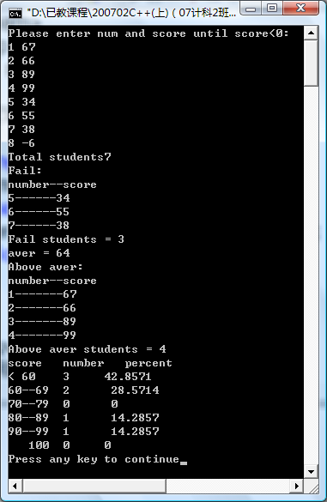
提示：
（1）用num[i]存放第i+1个学生的学号，用score[i]存放第i+1个学生的成绩。设置计数器count，当score[i]<60分时，计数器count计数一次，并打印num[i]和score[i]。
（2）先计算全班平均分aver，当第i个学生的成绩score[i]>=aver时，打印num[i]和score[i]。
（3）将成绩分为六个分数段，60分以下为第0段，60~69为第1段，70~79为第2段，80~89为第3段，90~99为第4段，100分为第5段，因此，成绩与分数段的对应关系为：
各分数段的学生人数保存在数组stu中，用stu[i]存放第i段的学生人数。对于每个学生的成绩，先计算出该成绩所对应的分数段，然后将相应的分数段的人数加1，即stu[i]++。

2、（难度：★★★）
编写的函数，完成以下要求：
某班期末考试科目为数学(MT)、英语(EN)和物理(PH)，有最多不超过30人参加考试。考试后要求：
（1）计算每个学生的总分和平均分；
（2）按总分成绩由高到低排出成绩的名次；
（3）打印出名次表，表格内包括学生编号、各科分数、总分和平均分；
（4）任意输入一个学号，能够查找出该学生在班级中的排名及其考试分数

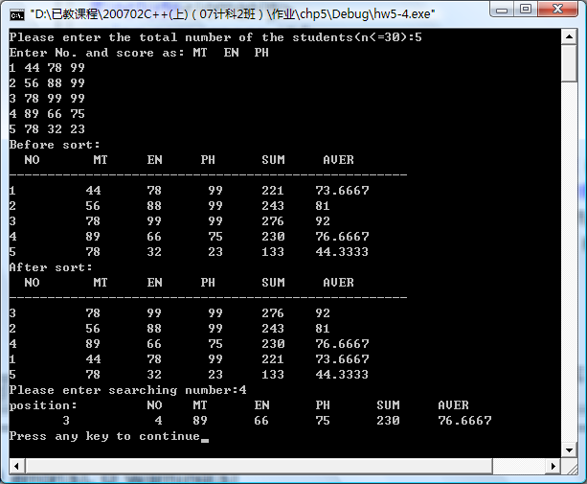

3、（难度：★★）
编写程序，实现如下功能。将字符串str中的字符正序和逆序进行连接，形成一个新串存放在字符串t中，如str字符串为ABCD，则t的内容为ABCDDCBA。

4、（难度：★★★）
编写一个函数，检查一个字符串是否是回文。主函数输入一个字符串（设不超过80个字符），输出该字符串是否是回文的信息。回文是指一个字符串顺读和倒读都一样，如ABCBA,aaaa等是回文，china,ABC就不是回文。

5、（难度：★★★）
不用strcat（）函数（字符串处理库函数），编程实现字符串连接函数strcat（）的功能，将字符串srcStr连接到dstStr的尾部，函数原型如下：
void MyStrcat(char dstStr[], char srcStr[]);

6、（难度：★★★★）
在职工工资表中某列用来存放职工补贴或扣除的奖金，在对职工工资进行计算时，发现本列的数据是以字符串的形式输入的。现要求编写函数，将字符串改为对应的数值型数据。函数原型为：
int convertToInt(char num[30])
提示：首先需要判断数据的正负，注意num[i]是一个字符，要将其转换为相应的数字必须令其减去字符’0’，如’8’-‘0’=8，然后将各个位数组合成相应的整数。

7、（难度：★★★★）
输入5个字符串（每个字符串不超过80个字符），然后按照升序排序后输出。
要求：合理划分函数完成。
提示：将5个字符串放入二维数组中char c[5][80];

8、（难度：★★★★★）
输入一行由字母和空格组成的字符串（不超过1024个字符），统计该字符串中单词的个数。设单词之间用一个或多个空格分隔，但第一个单词之前和最后一个单词之后可能没有空格。
要求：合理划分函数完成。

作业小结
两星中，另取一字符串使其一开始与str相同，再将其反向，就可得到输出；三星中，可以将其反转前后一一比较，有不同便停止，输出否；四星中，先读入五个字符串，再将其两两排下序，得到结果；五星中，根据题目写出大概，不过第一个或最后一个的问题并没有解决，但是程序运行是好的（

